新 书 推 荐

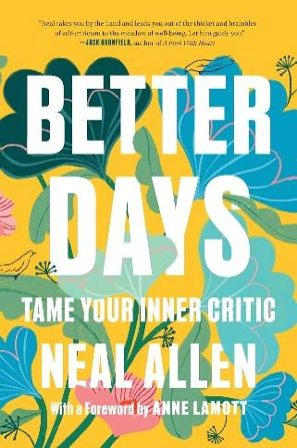
中文书名：《更美好的日子：驯服你内心的批判者》
英文书名：BETTER DAYS: Tame Your Inner Critic
作 者：Neal Allen
出 版 社：Namaste Publishing
代理公司：Waterside/ANA/Jessica
页 数：200页
出版时间：2023年12月
代理地区：中国大陆、台湾
审读资料：电子稿
类 型：心灵励志
Best Sellers Rank:
#1 in Emotional Mental Health
#345 in Personal Transformation Self-Help

内容简介：

在这本改变人生的书中，作家和精神导师尼尔·艾伦（Neal Allen）教给我们一种令人惊叹的新方法来平息内心的批判者。

如果你的超我错了怎么办？你知道的，你脑子里那个尖酸刻薄的小恶霸......你在它的重压下生活了几十年。

我是骗子，我很懒惰
我需要更加努力地工作
我需要更坚强、更有趣、更冷静......
我需要保持安静，看起来很漂亮，停止炫耀
我需要把别人放在我之前，我需要把自己放在第一位
我需要完美
我需要隐藏我的真实身份

是不是听起来很熟悉？

你知道它的骂声对你有害，但你不能把它带走。你接受一种短暂的平静和长期的压力和焦虑的生活。但你不必这样做。

在这本革命性的新书《更美好的日子：驯服你内心的批判者》中，作家兼精神导师尼尔·艾伦（Neal Allen）研究了人类心理中经常被忽视的一个关键方面——超我。

基于弗洛伊德的观点，即超我必然形成一个人的道德良知，尼尔解释了你脑海中的这种声音是如何在童年时期作为一种生存机制发展起来的，但当不再需要保护时，它就会像个人寄生虫一样在你的脑海中安营扎寨。像一种不属于这里的寄生虫。

通过简单而引人入胜的练习和探索，尼尔带领你去遇见、面对并最终平息你内心的批评者。

通过摆脱超我的负担，你可以克服奖励和惩罚的疲惫模式，减少伤害你的自言自语，最终为你应得一个更温和、更平静的生活腾出一片空间，。

试想一下......如果你脑海中所有讨厌的、消极的喋喋不休都消失了......你接下来会做什么？

好日子就在眼前。

作者简介：
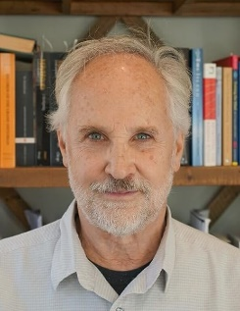
尼尔·艾伦（Neal Allen）是一位作家，精神教练和演说家，他的主要兴趣是消除自我的障碍。他是《真理的形状：发现你内心的上帝》（Shapes of Truth: Discover God Inside You）（自行出版，2021 年）和《更好的日子：驯服你内心的批评者》（南马斯达出版社，2023 年）的作者。他笔下的文学英雄随处可见：福克纳（Faulkner）、亨利·米勒（Henry Miller）、伊斯梅尔·里德（Ishmael Reed）、弗吉尼亚·伍尔夫（Virginia Woolf）、爱伦·坡（Poe）、叶芝（Yeats）、奥尔兹（, Olds）、陀思妥耶夫斯基（Dostoevsky）浮现在脑海中。他的精神英雄也是如此：老子（Lao Tzu）、T.S.艾略特（, T.S. Eliot）、道根（Dogen）、杰德·麦肯纳（Jed McKenna）、A.H.阿尔玛斯（,A.H. Almaas）、葛吉夫（Gurdjieff）、创巴（Trungpa）、阿迪亚桑蒂（Adyashanti）、帕坦伽利（Patanjali），以及福音书、摩诃婆罗多和早期佛教论述的作者。他曾是一名记者和企业高管，拥有政治学和东方古典学硕士学位。他与妻子、作家安妮·拉莫特（Anne Lamott）住在北加州。

媒体评价：

“这是一种新颖而清晰的研究意向性的方法。”
——《基尔库斯评论》（Kirkus Reviews）

“没有其他系统能像你即将遇到的工作那样有效地突破我一生的孤独感，同时又如此热情甚至充满乐趣。《更美好的日子》将帮助你了解你内心的批评者，并平息它的喋喋不休，从而了解你生来就应该成为的人。”
——安妮·拉莫特（Anne Lamott），著有《黄昏之夜的黎明》（Dusk Night Dawn）、《鸟与鸟》（Bird by Bird）等

“在尼尔·艾伦的书中，你会找到一种工具，帮助你应对通往更美好生活的最艰巨挑战之一：那个声音已经占据了你内心，斥责、哄骗、警告你的每一步。该工具可以帮助您睡得更好，工作得更好，帮助您在生活中找到轻松的感觉。”
——杰夫·格林菲尔德（Jeff Greenfield），政治作家和资深电视网络政治分析师

“我碰巧在不是我状态最好的一天读了《更美好的日子》，我从艾伦简单、直接、最重要的是有用的见解中得到了帮助。读这本书感觉就像有一个聪明而敏锐的叔叔告诉你他们所学到的关于如何不痛苦的一切。如果你已经准备好需要更多的肯定，而不再做自己的混蛋，这本书就是为你准备的。”
——纳迪亚·博尔兹-韦伯（Nadia Bolz-Weber），“忏悔录”（The Confessional）播客主持人，《无耻之徒》（Shameless）的作者

感谢您的阅读！
请将反馈信息发至：版权负责人
Email：Rights@nurnberg.com.cn
安德鲁·纳伯格联合国际有限公司北京代表处
北京市海淀区中关村大街甲59号中国人民大学文化大厦1705室, 邮编：100872
电话：010-82504106, 传真：010-82504200
公司网址：http://www.nurnberg.com.cn
书目下载：http://www.nurnberg.com.cn/booklist_zh/list.aspx
书讯浏览：http://www.nurnberg.com.cn/book/book.aspx
视频推荐：http://www.nurnberg.com.cn/video/video.aspx
豆瓣小站：http://site.douban.com/110577/
新浪微博：安德鲁纳伯格公司的微博_微博 (weibo.com)
微信订阅号：ANABJ2002

